Лабораторная работа 9

Текстовой редактор emacs

Паласиос Фелипе

Содержание

# 1 Цель работы

Познакомиться с операционной системой Linux. Получить практические навыки рабо- ты с редактором Emacs

# 2 Задание

1. Открыть emacs.
2. Создать файл lab07.sh с помощью комбинации Ctrl-x Ctrl-f (C-x C-f).
3. Наберите текст
4. Сохранить файл с помощью комбинации Ctrl-x Ctrl-s (C-x C-s).
5. Проделать с текстом стандартные процедуры редактирования, каждое действие должно осуществляться комбинацией клавиш. 5.1. Вырезать одной командой целую строку (С-k). 5.2. Вставить эту строку в конец файла (C-y). 5.3. Выделить область текста (C-space). 5.4. Скопировать область в буфер обмена (M-w). 5.5. Вставить область в конец файла. 5.6. Вновь выделить эту область и на этот раз вырезать её (C-w). 5.7. Отмените последнее действие (C-/).
6. Научитесь использовать команды по перемещению курсора. 6.1. Переместите курсор в начало строки (C-a). 6.2. Переместите курсор в конец строки (C-e). 6.3. Переместите курсор в начало буфера (M-<). 6.4. Переместите курсор в конец буфера (M->).
7. Управление буферами. 7.1. Вывести список активных буферов на экран (C-x C-b). 7.2. Переместитесь во вновь открытое окно (C-x) o со списком открытых буферов и переключитесь на другой буфер. 7.3. Закройте это окно (C-x 0). 7.4. Теперь вновь переключайтесь между буферами, но уже без вывода их списка на экран (C-x b).
8. Управление окнами. 8.1. Поделите фрейм на 4 части: разделите фрейм на два окна по вертикали (C-x 3), а затем каждое из этих окон на две части по горизонтали (C-x 2) (см. рис. 9.1) 8.2. В каждом из четырёх созданных окон откройте новый буфер (файл) и введите несколько строк текста.
9. Режим поиска 9.1. Переключитесь в режим поиска (C-s) и найдите несколько слов, присутствующих в тексте. 9.2. Переключайтесь между результатами поиска, нажимая C-s. 9.3. Выйдите из режима поиска, нажав C-g. 9.4. Перейдите в режим поиска и замены (M-%), введите текст, который следует найти и заменить, нажмите Enter , затем введите текст для замены. После того как будут подсвечены результаты поиска, нажмите ! для подтверждения замены. 9.5. Испробуйте другой режим поиска, нажав M-s o. Объясните, чем он отличается от обычного режима?

# 3 Выполнение лабораторной работы

1. Открыть emacs (рис. 1)

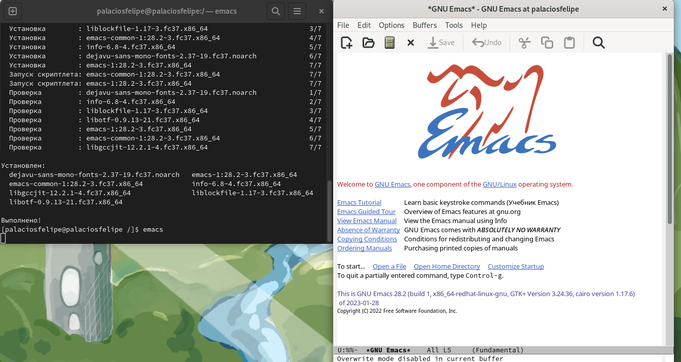

Figure 1: Emacs

1. Создать файл lab07.sh с помощью комбинации Ctrl-x Ctrl-f (C-x C-f) (рис. 2)

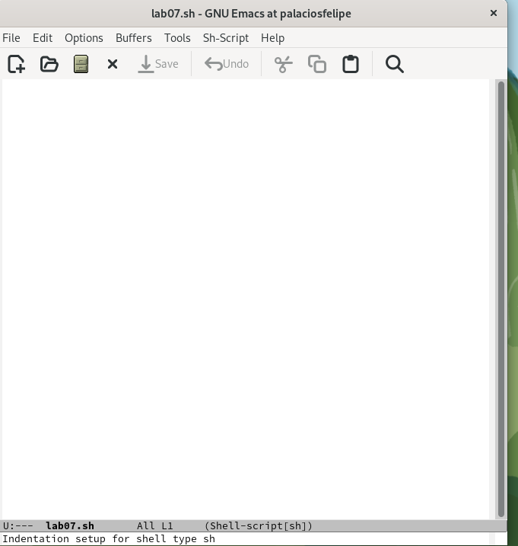

Figure 2: Создание файла

1. Наберите текст (рис. 3)

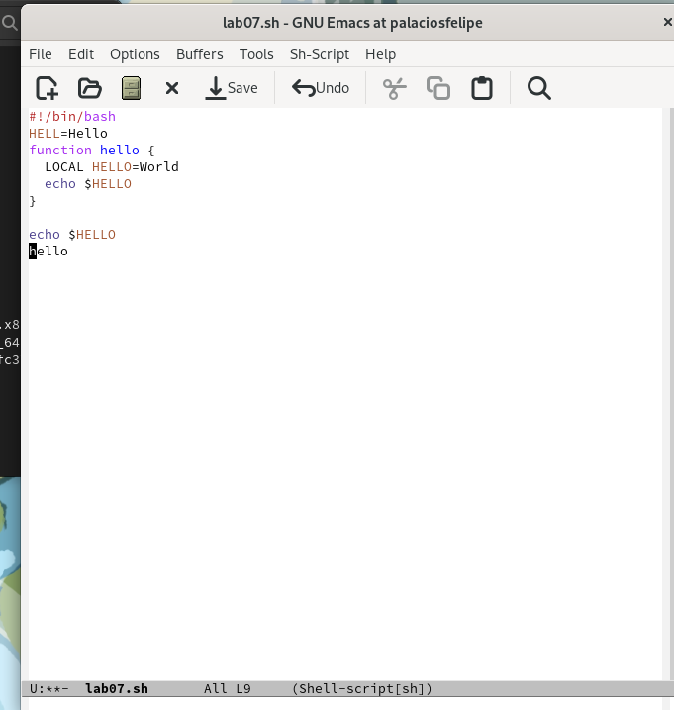

Figure 3: Текст

1. Сохранить файл с помощью комбинации Ctrl-x Ctrl-s (C-x C-s) (рис. 4)

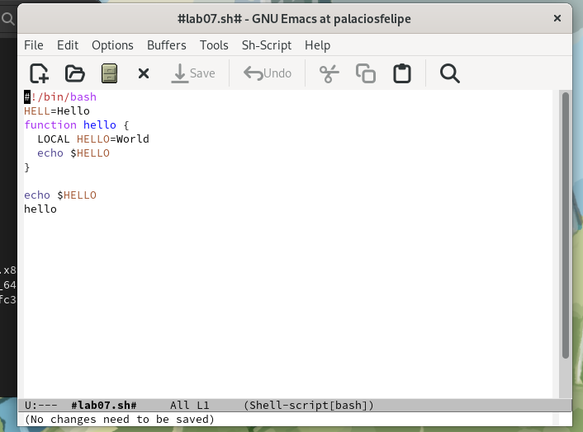

Figure 4: Сохранение файла

1. Проделать с текстом стандартные процедуры редактирования, каждое действие должно осуществляться комбинацией клавиш 5.1. Вырезать одной командой целую строку (С-k) (рис. 5)

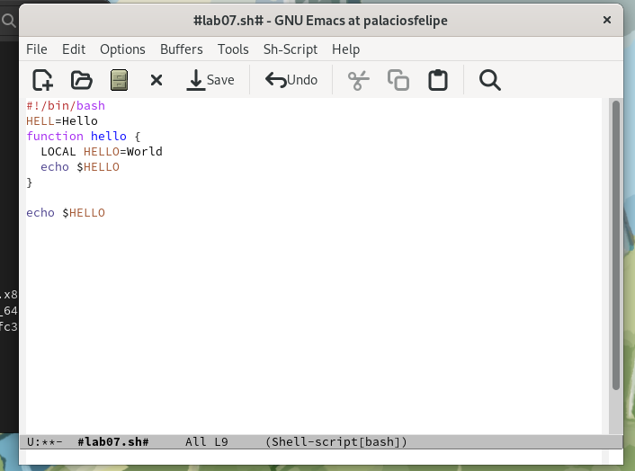

Figure 5: Вырезать строку

5.2. Вставить эту строку в конец файла (C-y) (рис. 6)

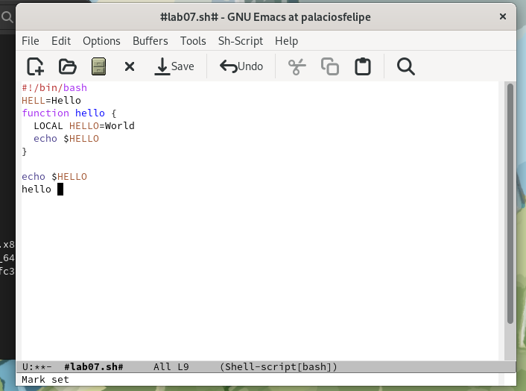

Figure 6: Строка в конце файла

5.3. Выделить область текста (C-space) (рис. 7)

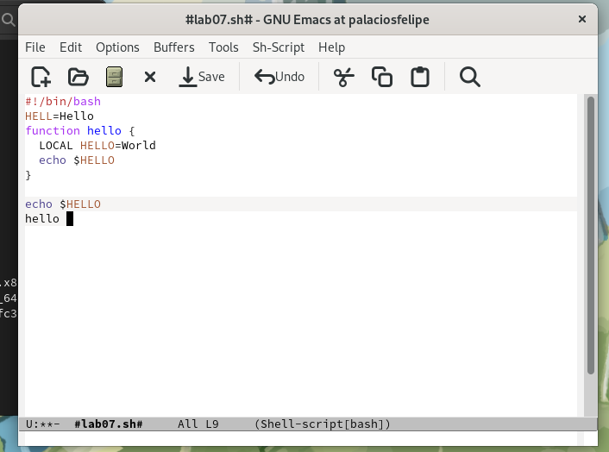

Figure 7: Выделение области текста

5.4. Скопировать область в буфер обмена (M-w)

5.5. Вставить область в конец файла (рис. 8)

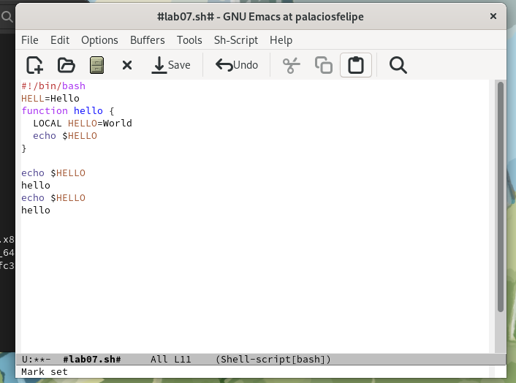

Figure 8: Вставка области в конец файла

5.6. Вновь выделить эту область и на этот раз вырезать её (C-w) (рис. 9)

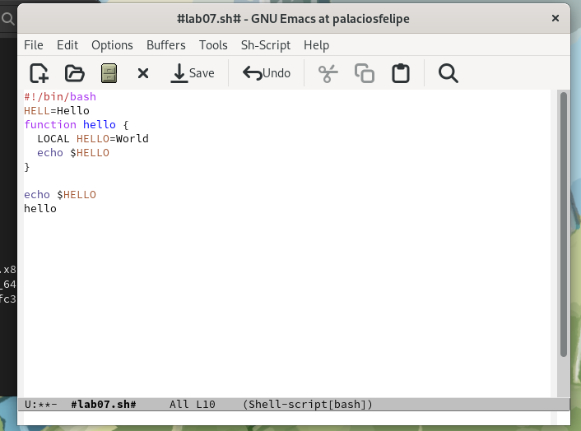

Figure 9: Вырезать область

5.7. Отмените последнее действие (C-/) (рис. 10)

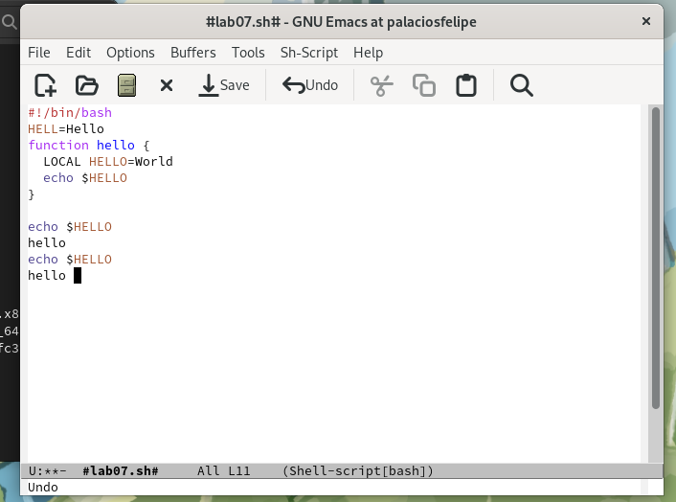

Figure 10: Отмена последнего действия

1. Научитесь использовать команды по перемещению курсора

6.1. Переместите курсор в начало строки (C-a) (рис. 11)

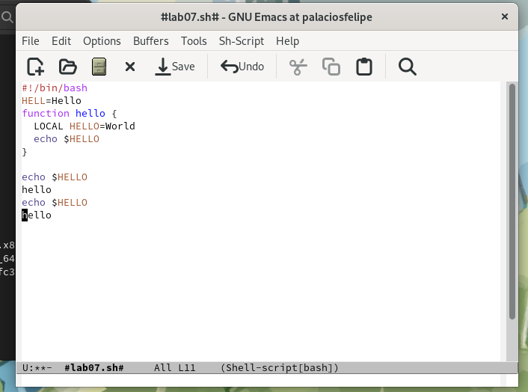

Figure 11: Курсор в начале строки

6.2. Переместите курсор в конец строки (C-e) (рис. 12)

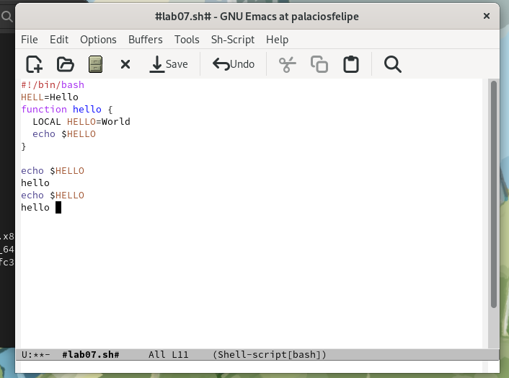

Figure 12: Курсор в конце строки

6.3. Переместите курсор в начало буфера (M-<) 6.4. Переместите курсор в конец буфера (M->)

1. Управление буферами

7.1. Вывести список активных буферов на экран (C-x C-b) (рис. 13)

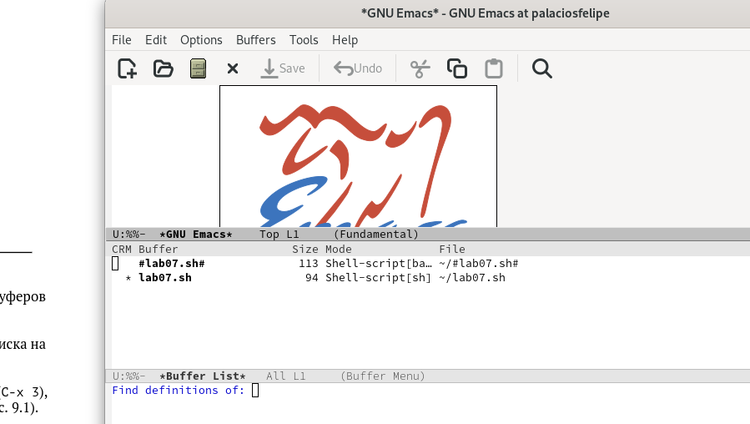

Figure 13: Список активных буферов

7.2. Переместитесь во вновь открытое окно (C-x) o со списком открытых буферов и переключитесь на другой буфер (рис. 14)

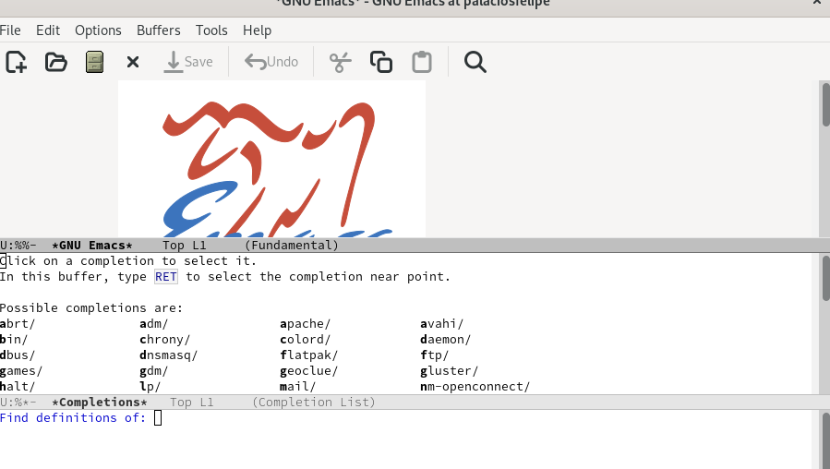

Figure 14: Переключение на другой буфер

7.3. Закройте это окно (C-x 0) (рис. 15)

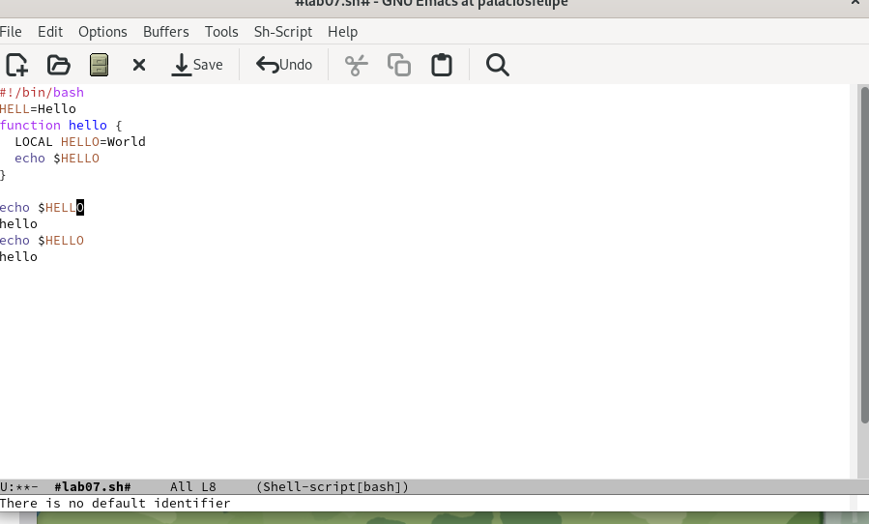

Figure 15: Закрытие окна

7.4. Теперь вновь переключайтесь между буферами, но уже без вывода их списка на экран (C-x b) (рис. 16)

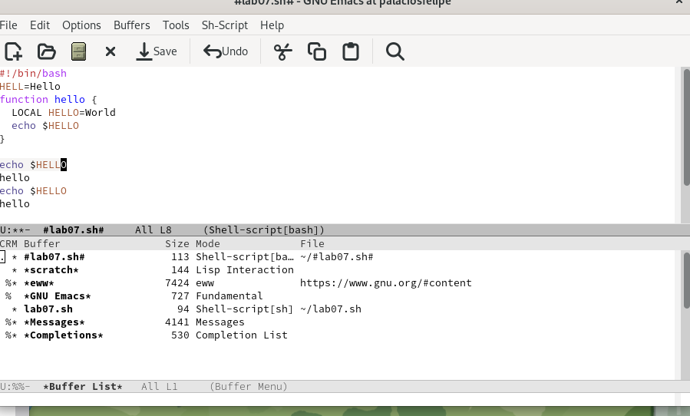

Figure 16: Переключение между буферами

1. Управление окнами

8.1. Поделите фрейм на 4 части: разделите фрейм на два окна по вертикали (C-x 3), а затем каждое из этих окон на две части по горизонтали (C-x 2) (рис. 17)

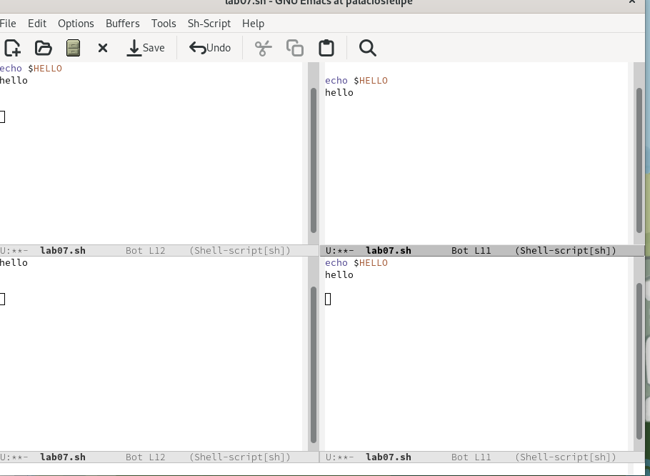

Figure 17: Фрейм на 4 части

8.2. В каждом из четырёх созданных окон откройте новый буфер (файл) и введите несколько строк текста (рис. 18)

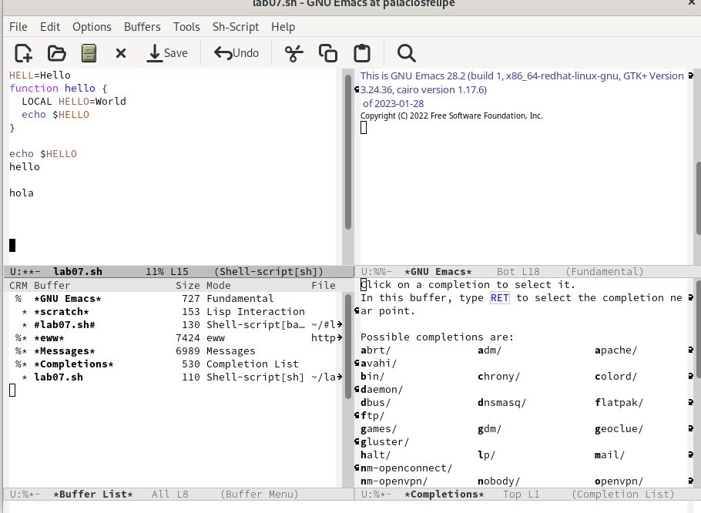

Figure 18: Ввод текста

1. Режим поиска

9.1. Переключитесь в режим поиска (C-s) и найдите несколько слов, присутствующих в тексте (рис. 19)

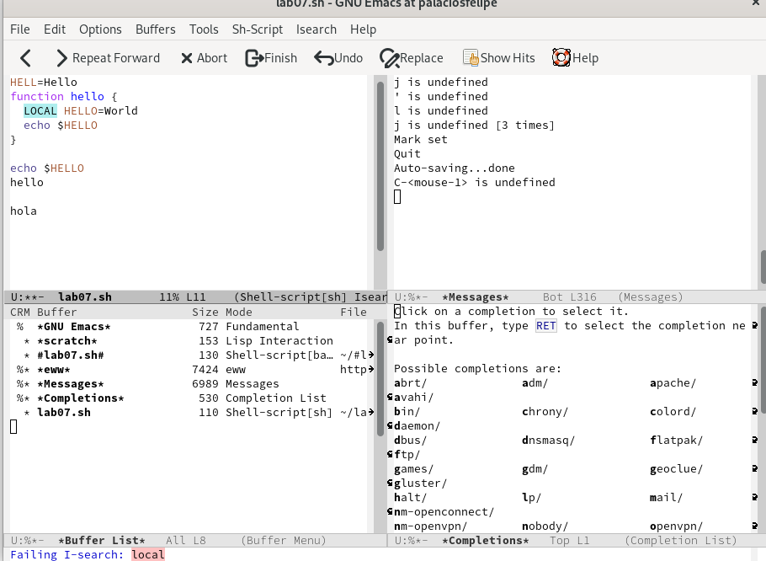

Figure 19: Поиск слов

9.2. Переключайтесь между результатами поиска, нажимая C-s (рис. 20)

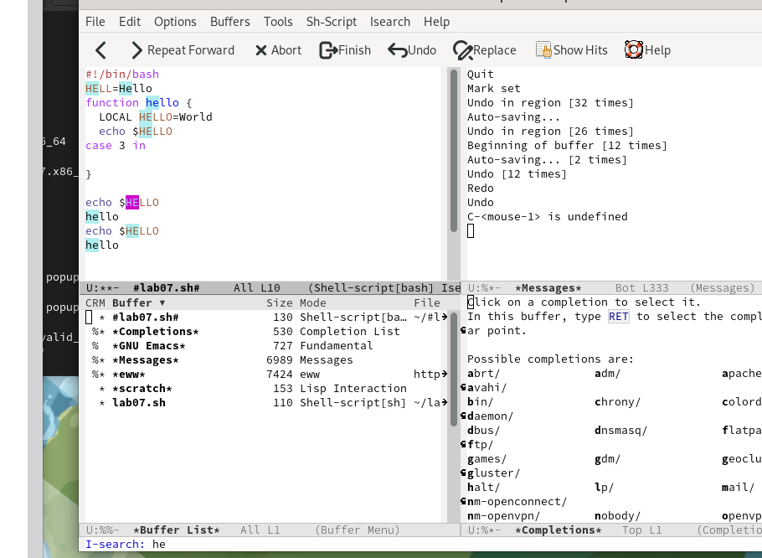

Figure 20: Переключение между результатами поиска

9.3. Выйдите из режима поиска, нажав C-g (рис. 21)

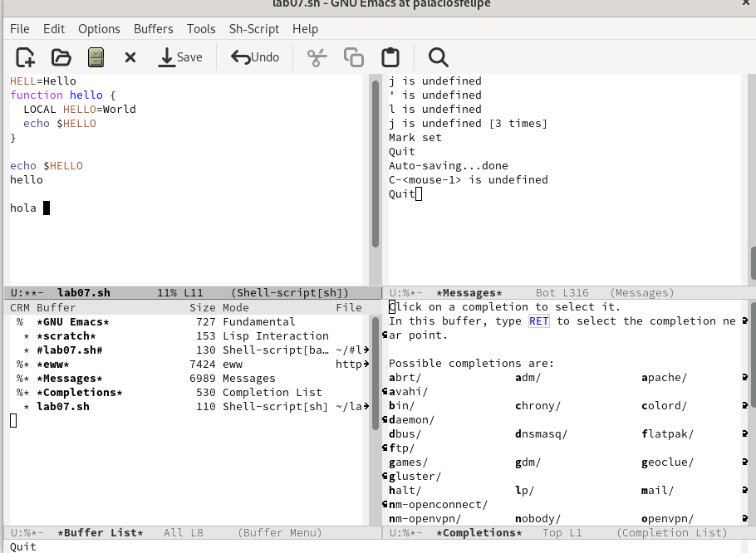

Figure 21: Выход из режима поиска

9.4. Перейдите в режим поиска и замены (M-%), введите текст, который следует найти и заменить, нажмите Enter , затем введите текст для замены. После того как будут подсвечены результаты поиска, нажмите ! для подтверждения замены

9.5. Испробуйте другой режим поиска, нажав M-s o. Объясните, чем он отличается от обычного режима? (рис. 22) Не выделяет слово в тексте, а вытаскивает в окно

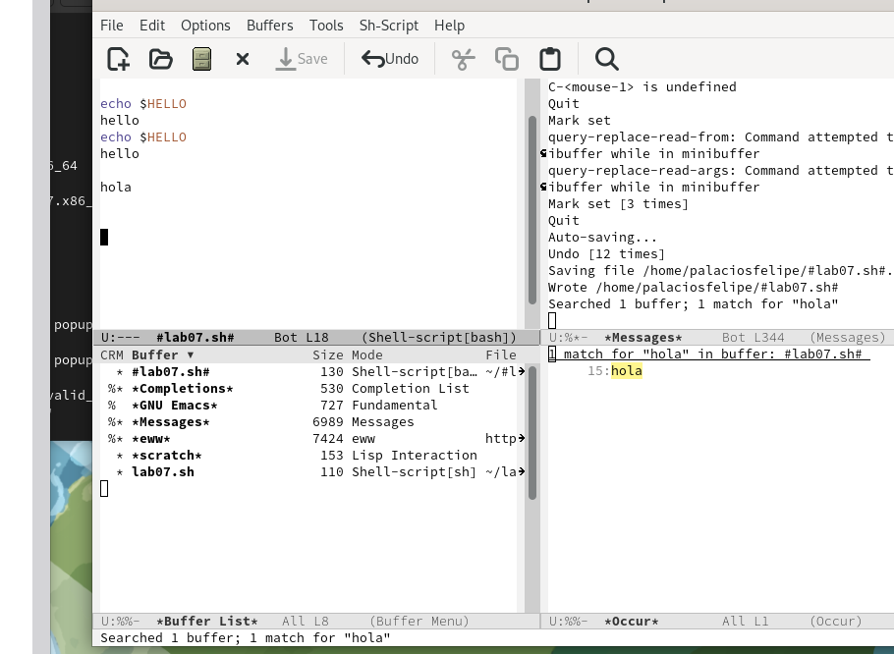

Figure 22: Другой режим поиска

# 4 Выводы

Познакомился с операционной системой Linux. Получил практические навыки рабо- ты с редактором Emacs.